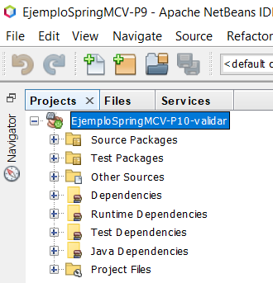

Si quieres que un campo de nuestro modelo no este vacío, podemos utilizar la notación @NotEmpty. Debemos importar o descargar la librería de hibernate validator

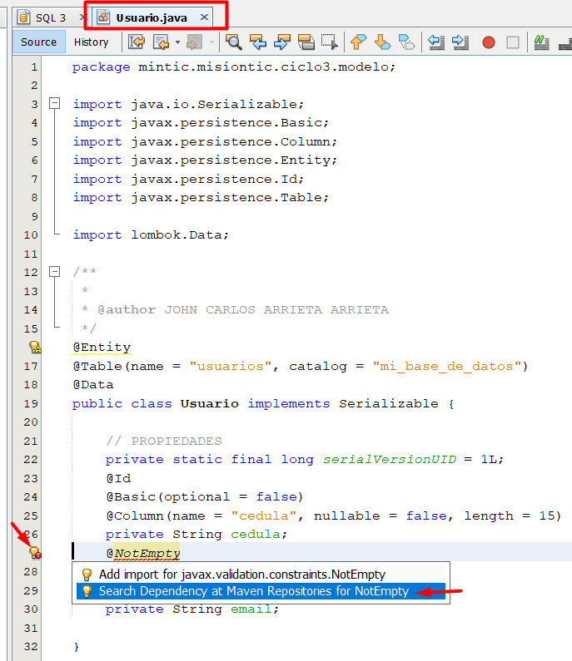

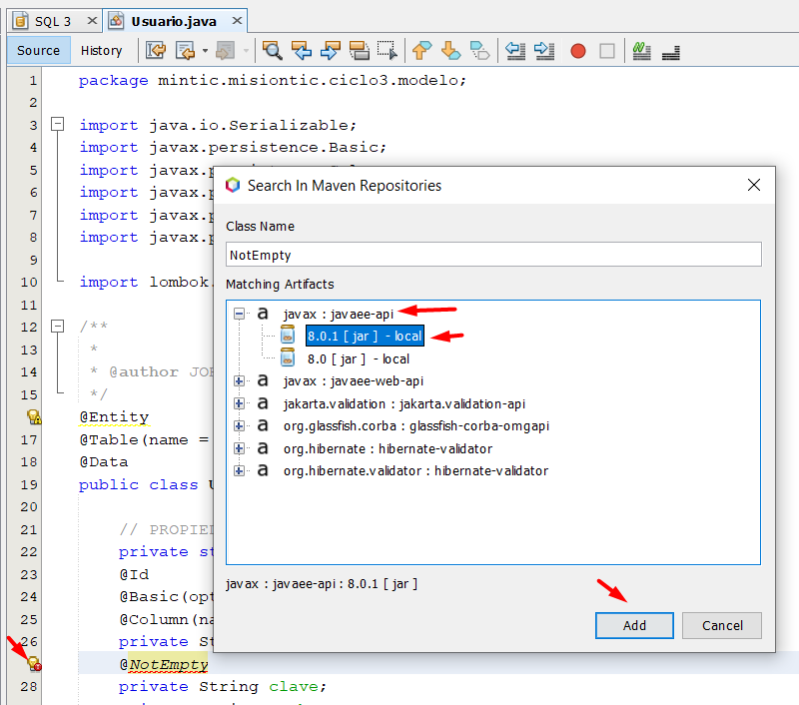

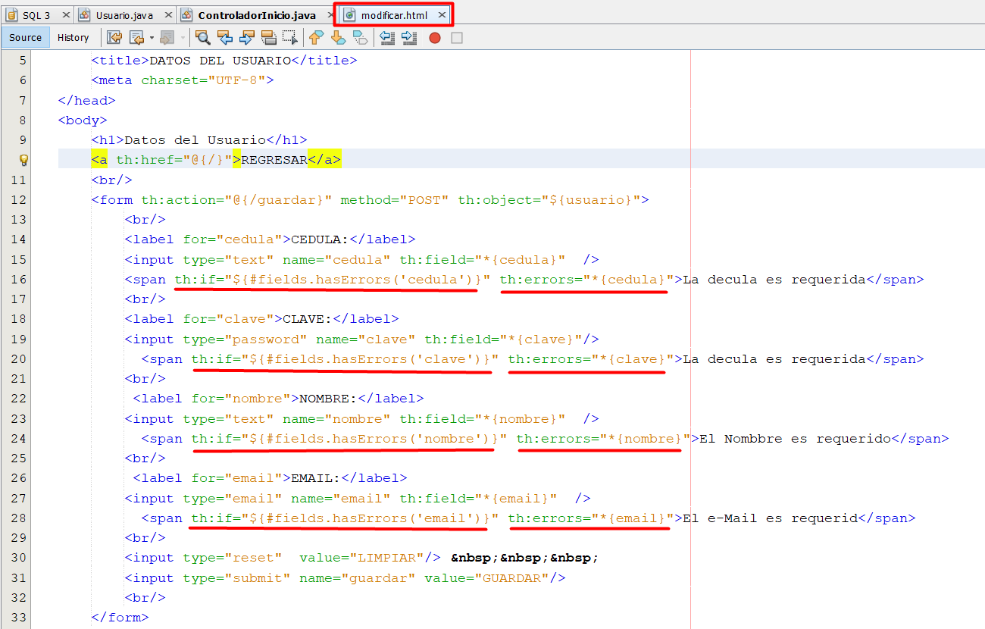

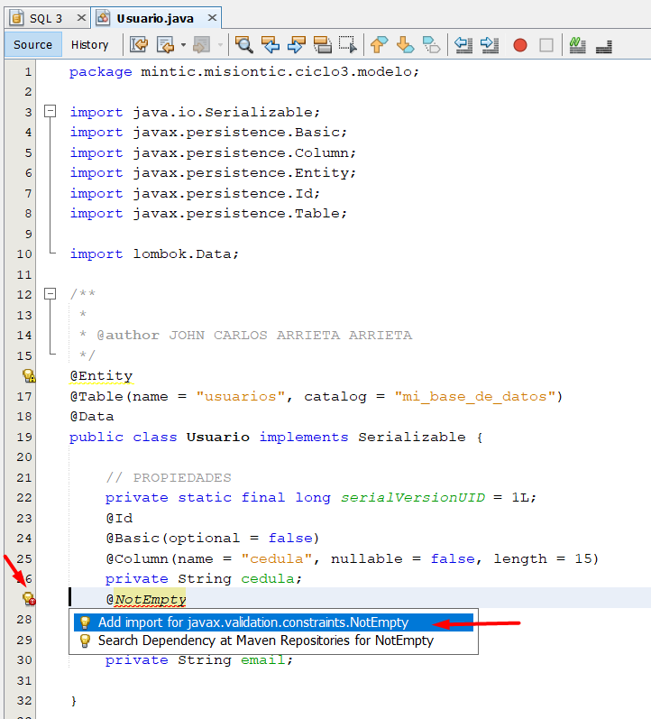

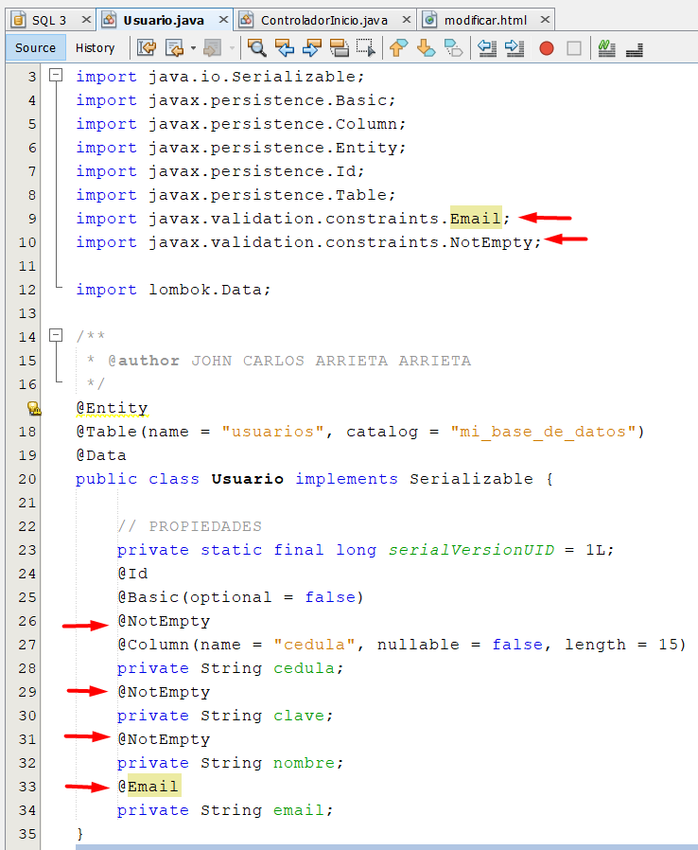

Necesitamos validad los errores, en los campos que el usuario va a llenar. Por eso necesitamos usar la notacion @Valid e importar Errors de Spring framework, para el manejo de errores.

